|  |  |
| --- | --- |
|  | **Министерство науки и высшего образования Российской Федерации Федеральное государственное бюджетное образовательное учреждение высшего образования «Московский государственный технический университет имени Н.Э. Баумана (национальный исследовательский университет)» (МГТУ им. Н.Э. Баумана)** |

ФАКУЛЬТЕТ **Информатика и системы управления**

КАФЕДРА **Программное обеспечение ЭВМ и информационные технологии**

**Лабораторная работа №6**

**Тема:** Построение и программная реализация алгоритмов численного дифференцирования.

Студент: **Ивахненко Д. А**

Группа: **ИУ7-46Б**

Оценка (баллы): ___________

Преподаватель: **Градов В.М.**

Москва

2021 г.

# Цель работы

Получение навыков построения алгоритма вычисления производных от сеточных функций.

# Задание

Задана табличная (сеточная) функция. Имеется информация, что закономерность, представленная этой таблицей, может быть описана формулой

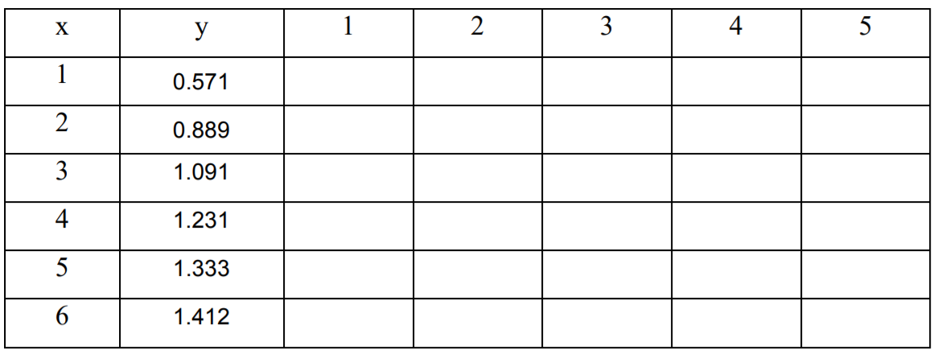

Вычислить первые разностные производные от функции и занести их в столбцы (1)-(4) таблицы:

1 – односторонняя разностная производная,

2 – центральная разностная производная,

3 – 2-я формула Рунге с использованием односторонней производной,

4 – введены выравнивающие переменные.

5 – занести вторую разностную производную.

# Исходные данные

Таблица

# Выходные данные

Заполненная таблица с краткими комментариями по поводу использованных формул и их точности

# Описание алгоритма

Используя разложение в ряд Тейлора, можно получить левую

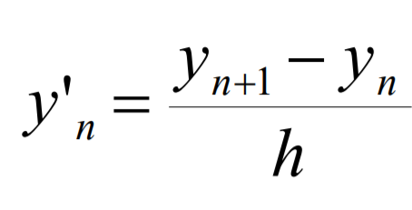

и правую разностную формулы

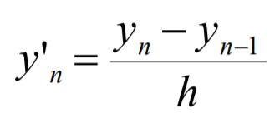

Из данных формул можно получить центральную разностную формулу, которая имеет уже второй порядок точности (левая и правая имеют самый низкий – первый порядок)

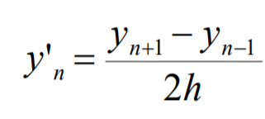

Приведенные выше формулы имеют погрешность вида . С помощью преобразований в рядах Тейлора можно получить первую формулу Рунге

А отсюда получим вторую формулу Рунге:

Формулы Рунге справедливы не только для операций дифференцирования, но и для других приближенных вычислений (при условии, что погрешность формул имеет вышеприведенный вид)

Рассмотрим метод, заключающийся в применении выравнивающих переменных. При правильном подборе исходная кривая может быть преобразована в прямую, производная от которой вычисляется точно даже по простым формулам

Итак, пусть задана функция y(x) и введены выравнивающие переменные ξ =ξ(x), η =η(y). После вычисления производной в новых переменных возврат к заданным переменным осуществляется следующим образом

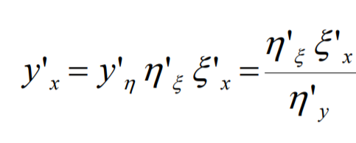

# Исходный код программы

**main.py**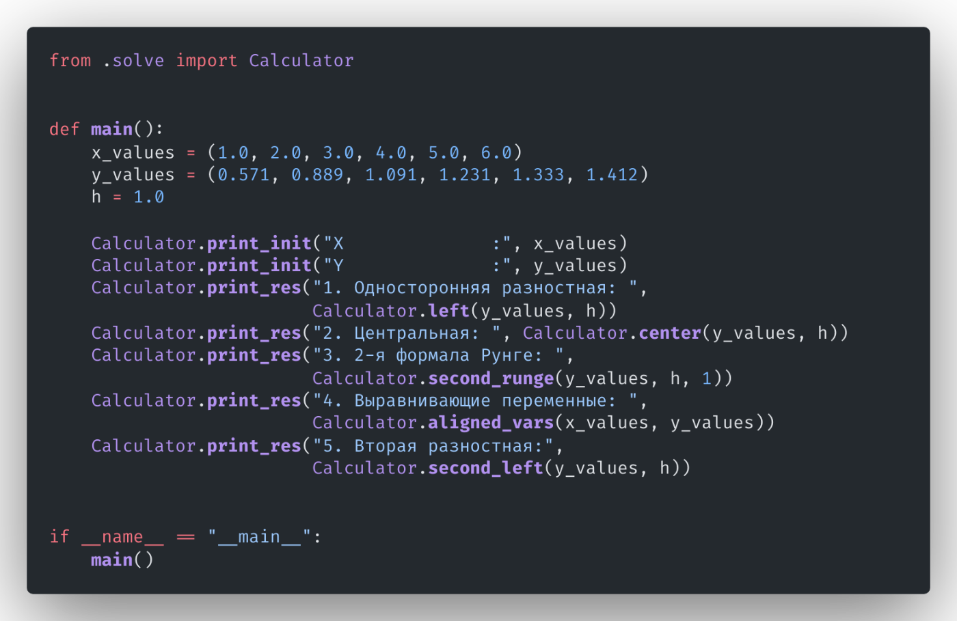

**solve.py**

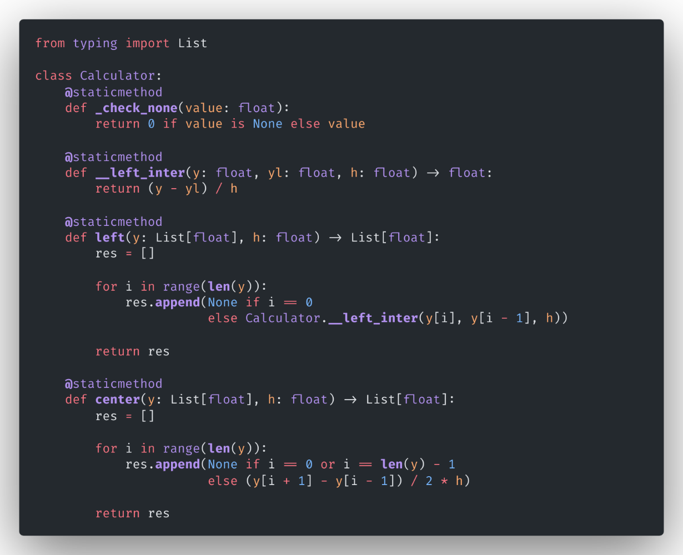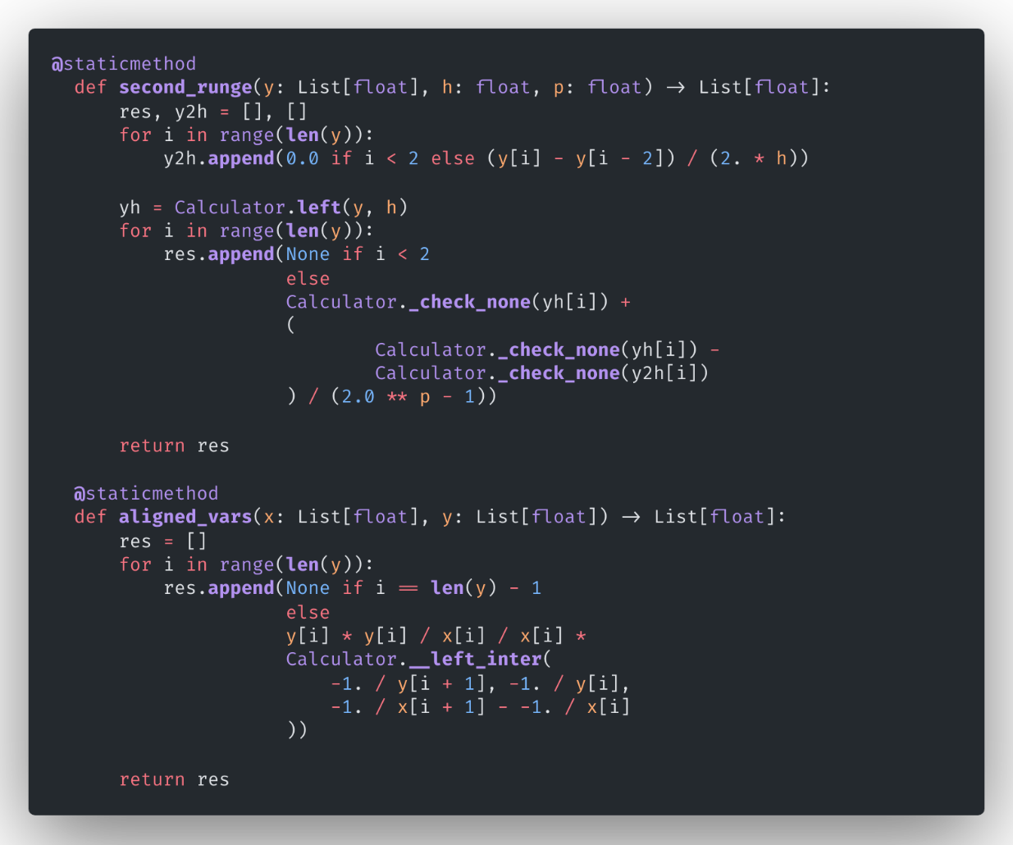

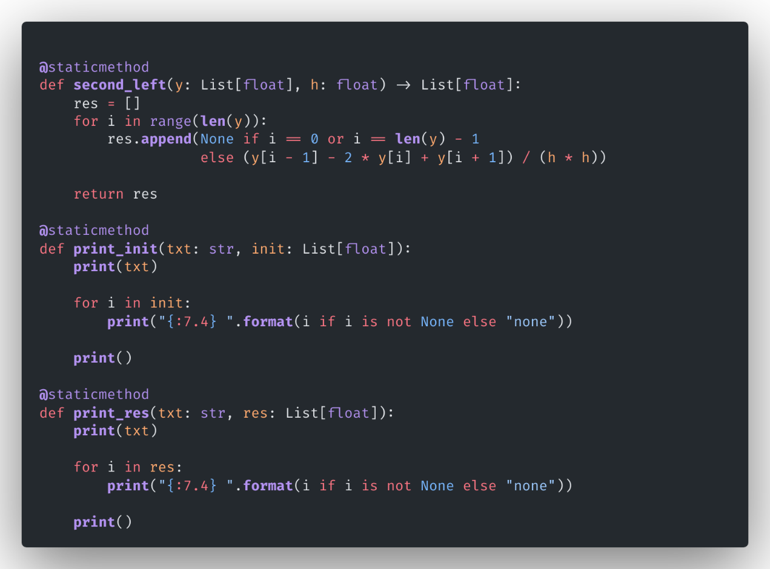

**­­­­­­­**Результаты

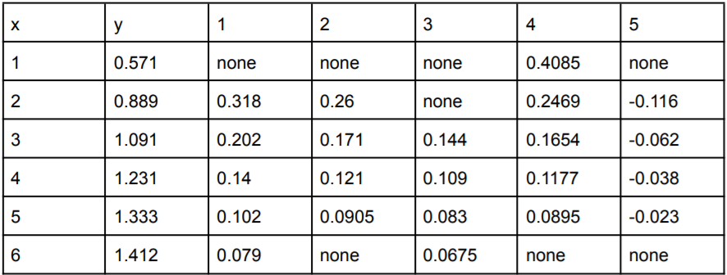

1. левосторонняя формула – .
2. центральная формула – .
3. вторая формула Рунге (с использованием левосторонней формулы).
4. применение выравнивающих переменных
5. вторая разностная производная

# Ответы на контрольные вопросы

1. **Получить формулу порядка точности для первой разностной производной в крайнем правом узле**

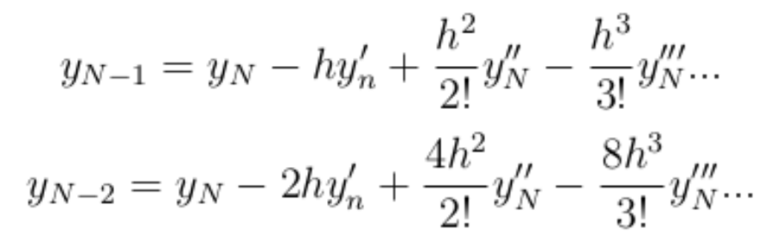

Откуда:

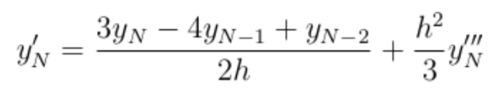

Результат:

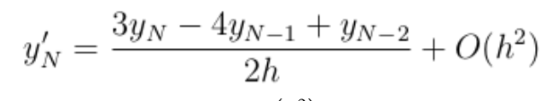

1. **Получить формулу порядка точности для второй разностной производной в крайнем левом узле .**

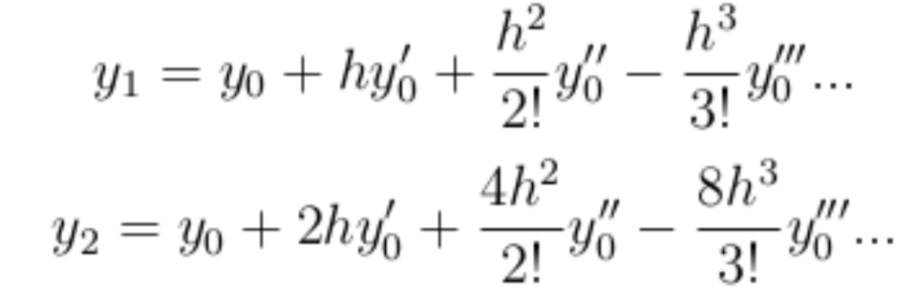

Откуда

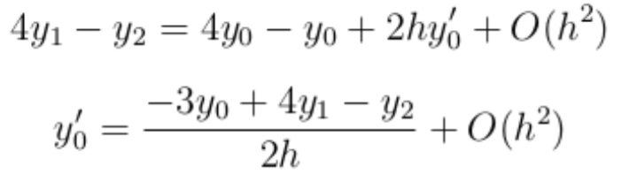

В результате

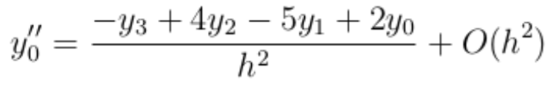

1. **Используя вторую формулу Рунге, дать вывод выражения (9) из Лекции №7 для первой производной в левом крайнем узле.**

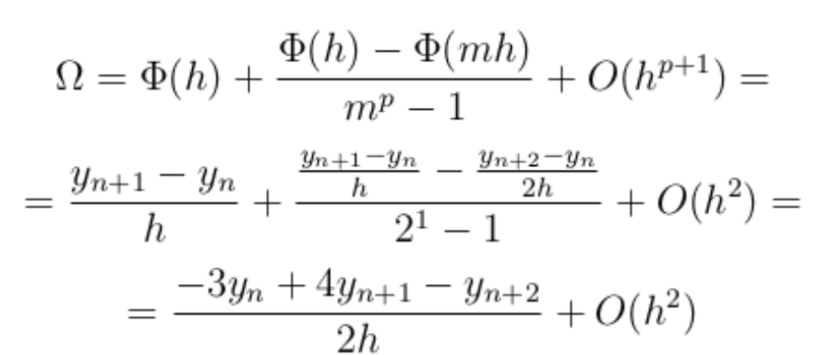

Для левого узла



1. **Любым способом из Лекций №7, 8 получить формулу порядка точности для первой разностной производной в крайнем левом узле .**

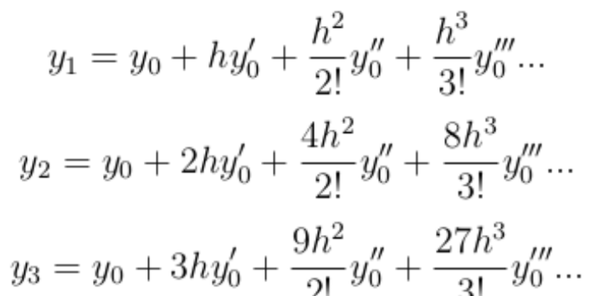

Откуда

